数据摆渡系统操作手册

项目编号
文档编号
编 制 |  | 编制日期 | 2019.8.29
审 核 |  | 审核日期

上海期安智能科技有限公司

目录
1. 概述 2
1.1 名词解释 2
1.2 系统概述 3
1.3 系统操作流程 3
2. 系统配置说明 3
2.1 生产端配置 3
2.2 生产端多线路配置 6
2.3 管理端配置 7
2.4 系统配置 7
2.5 运行配置 9
3. 报文详述 10
4. 实时库查看 12
5. 数据备份程序的配置 14

概述
本操作手册介绍了17号线数据摆渡系统的操作及使用方法。
适用软件版本: Version 1.0.0001。

名词解释
缩略词表 表1.1.1
缩写词 | 英文解释 | 中文解释
ACS | Access Control System | 门禁系统
AFC | Automatic Fare Collection System | 自动售检票系统
AI | Analog Input | 模拟量输入
AO | Analog Output | 模拟量输出
ATS | Automatic Train Supervision | 列车自动监控系统
C3 | Command, Control & Communication | 面向轨道交通指挥、控制与通讯为一体的调度指挥中心
CCTV | Closed Circuit Television | 闭路电视监控系统
CIOP | Central Integrated Operation Platform | 线路控制中心集成操作平台
CIOS | Central Integrated Operation System | 中央一体化操作系统
CISCU | Central Integrated Supervisory Control Unit | 中央综合监控单元
CLK | Clock | 时钟系统
COCC | Comprehensive Operation Coordination Center | 路网运营指挥中心
COTS | Commercial-off-the-shelf | 商用货架产品
DCC | Depot Control Center | 车辆基地控制中心
DI | Digital Input | 数字量输入
DO | Digital Output | 数字量输出
EMCS | Electric &Mechanic Control System | 机电设备监控系统
FAS | Fire Alarm System | 火灾自动报警系统
HMI | Human Machine Interface | 人机界面
IIU | Integrated Interface Unit | 集成接口单元
ILS | Intelligent Lighting System | 智能照明系统
ISA | Integrated Substation Automation System | 变电所综合自动化系统
ISCS | Intergrated Supervision & Control System | 综合监控系统
MBN | Main Backbone Network | 通信骨干网
MSS | Maintenance Support System | 维修支持系统
MTBF | Mean Time Between Failure | 平均无故障时间
MTTR | Mean Time To Repair | 平均修复时间
NMS | Network Management System | 网络管理系统
OCC | Operating Control Center | 线路运营控制中心
OS | Operating System | 操作系统
PA | Public Address | 广播系统
PIS | Passenger Information System | 乘客信息系统
PSD | Platform Screen Door | 站台门
SCADA | Supervisory Control and Data Acquisition | 电力监控系统
SIOP | Station Integrated Operation Platform | 车站控制室集成操作平台
SIOS | Station Integrated Operation System | 车站一体化操作系统
TCP/IP | Transfer Control Protocol / Internet Protocol | 传输控制协议/网络互联协议
TMS | Training Management System | 培训管理系统
UPS | Uninterrupted Power System | 不间断电源系统

系统概述
数据摆渡系统，主要内容包括：
- 数据的采集系统；
- 数据的转发系统；
- 数据库的配置与说明；

系统操作流程
此系统为后台程序,无人机交互界面。
双击运行fep_start.exe即可启动系统,运行以后,可以打开任务管理器来查看是否有fep_start和em_daq两个进程,如果存在这两个进程,说明程序已经启动。请注意fep_start为系统守护进程，所以如果要退出数据摆渡系统，必须要先关闭fep_start进程，然后再关闭em_daq进程。

系统配置说明

生产端配置
1. 增加一个系统环境变量，变量名为：FEPROOT，值为D:\FEP;
此地址为英文路径，不要放在C盘。如下图：

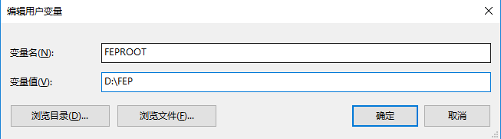

2. 将压缩包解压到D:\FEP，文件目录结构如下图：
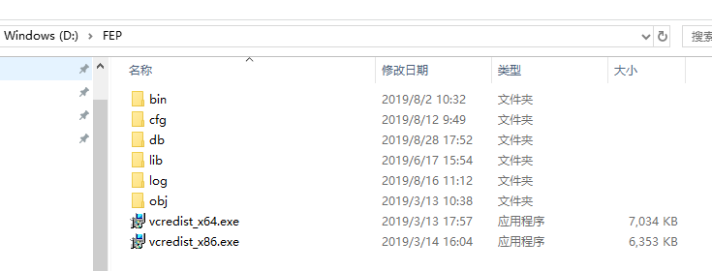

3. 打开D:\FEP\db\AIDI_Num_Set.ini文件，将AI和DI的点数配置好，AINUM为AI点数,DINUM为DI点数。如果一台服务器只转一条线路,RTUNO默认为1，不需要做修改。修改完毕保存退出。如下图：

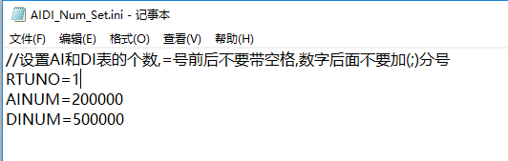

4. 运行D:\FEP\db\SQLiteInsert.exe程序,初始画面为:
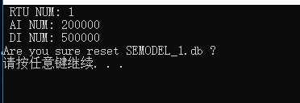

确认输入的AI和DI点数正确以后,按任意按键继续.然后等待程序执行结束,当出现如下画面时,如下图:

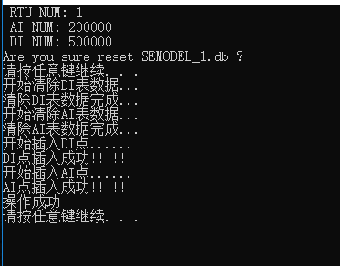

说明AI,DI表已经配置完成.按任意键退出即可.
- 运行 D:\FEP\db\sqlitestudio-2.1.4.exe程序，点“数据库”-> “添加数据库”，将同目录下的SEMODEL_1.db添加进来。然后打开表->T004_RTU， 如下图：

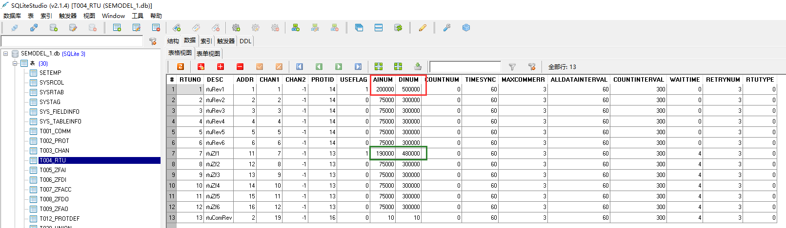

在第一行，接收数据端rtuRev1，修改AINUM和DINUM的值，修改成AIDI_Num_Set.ini里面配置的值。然后再配置第7行，转发端的rtuZf1的AINUM和DINUM点数。转发端的点数可以配成实际点数，比如本条线路的总数为AI 18万点，DI 46万点，那我们就可以在第一行，接收端配置的点数比实际多一些，如AI配19万，DI配47万。转发端我们就可以配成实际值，AI就配18万，DI配46万。
原则上是在创建数据库的时候，我们可以多建一些，但是在配点的时候，接收端一定要比实际点大一些，转发端可以配成实际值，或者比实际点大一些。

- T004_RTU点数配好好后，我们再来配置IP，打开T003_CHAN表，将现场的真实IP配置进去，注意不要使用汉字全角。

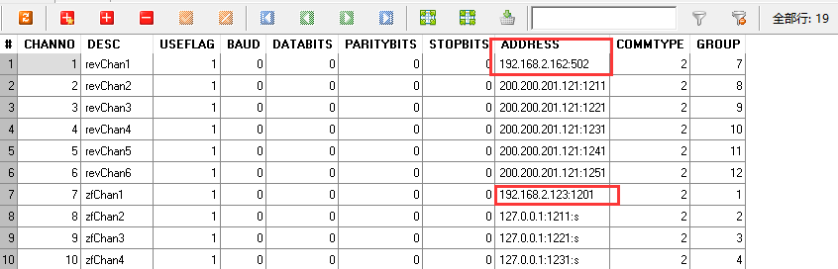

如果是客户端那只需要配置好IP+端口号就可以，如果是做服务端，那格式为IP:端口号:s 如 127.0.0.1:1001:s。

生产端多线路配置
如果是多条路线接到同一台服务器上，我们就需要为每一条线路准备一个数据库。数据库名字为SEMODEL_1.db、SEMODEL_2.db这种命名方式，这个1，2，3数字和AIDI_Num_Set.ini里面的RTUNO为同一个值。比如我们有A和B两条线路的数据需要接收，那我们就要先复制两个数据库，分别命名为SEMODEL_1.db和SEMODEL_2.db。SEMODEL_1.db的数据库的配置方式如前所述。SEMODEL_2.db的配置大体相似，配置点数的地方改成rtuRev2和rtuZf2,如下图“

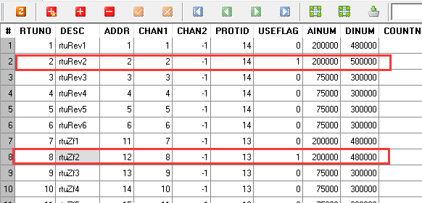

同样的，配置IP的地方也改成revChan2和zfChan2
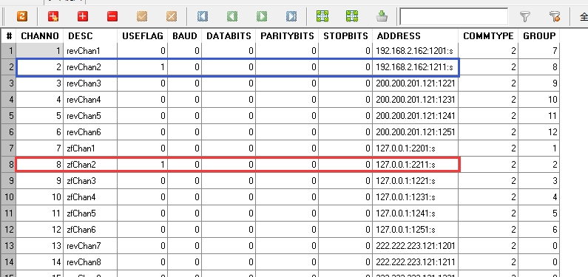

同理，如果有更多的线路，那就按此方式配置。(接三条线路的话，就再复制一个数据库，命名为：SEMODEL_3.db,然后使用里面的第三个RTU和Chan)

管理端配置
管理端的配置与生产端相似，只需要改一下IP地址就可以，同时请注意管理端如果是服务器端，IP+端口后面必须加一个“:s”。

系统配置
系统配置文件位于D:\FEP\cfg\daqset_1.ini，
如下图：

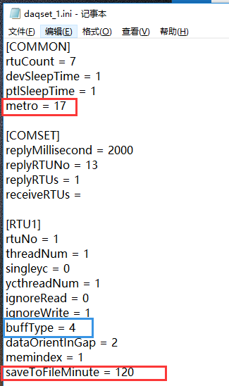
这其中，我们会改动到的地方，一般只会是buffType这个值，这个值用来定义，我们接收数据时的buff大小，这个数值为2的次方，比如上图中的4，就表示2的4次方为16KB。rtuCount的值必须要比转发RTU的rtuNo的值相等或者更大，接收RTU和转发RTU的块标志[RTUX]这个X的值与数据库里面配置的RTU号是一致的，这个值必须大于0。其它值如无必要，请不要随便改动。新增加两个参数，如果在接收端需要做数据转存处理，那我们就要增加metro,saveToFileMinute这两项值。Metro表示线路号，saveToFileMinute表示多久时间备份一次全数据，单位为分钟。
备份出来的数据保存在D:\FEP\autobackup,然后以地铁线路名建文件夹，每条线路的数据都存放在各自的线路文件夹下。如下图：
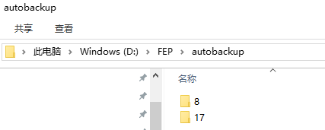

转发RTU的配置在如下图：
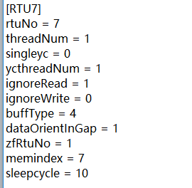

同理，buffType的值和接收端是一样的，这两值要配成一样。如果接收端是16KB，那转发端的RTU7的buffType也应该设置成16KB。
转发端还有一值有可能会改动到，sleepcycle，这个值可以调整转发的频率。
Daqset配置文件也和数据库一样，每一条线路使用一个配置文件，命名规则也一样，daqset_1.ini，daqset_2.ini。

运行配置
通过上面的几个步骤以后，整个系统就配置完成，最后再配置一个文件，以此来决定要运行哪几条线路。配置文件的目录为 D:\FEP\bin\ guard.ini如下图：

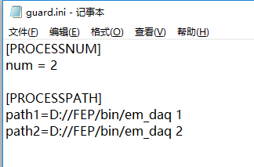

Num表示是有几条路线。有几条，下面的PROCESSPATH就要配置几个。
配置好以后，再双击运行fep_start.exe就可以启动系统。

报文详述
TCPTx（TotalLen长可变数据包）
字节  序号 | 数据段 | 说明 | 值 | 备注
1 | Head | Head Lo | 0xEB | 固定头低字节
2 |  | Head Hi | 0x90 | 固定头高字节
3 | SYSID | SYSID | 0xFF | 固定系统标识号
4 | PacketNo | PacketNo Lo |  | 帧包编号(0 ~ 0xFFFF)自加循环
5 |  | PacketNo Hi |  | 每包数据按顺序递增1
6 | TotalLen | TotalLen Lo |  | from Multi-Flag bytes
7 |  | TotalLen Hi |  | 字节数
8 | Frame Type | Multi-Flag | 0-1 | 0无后续包；1有后续包
9 | MsgData | MsgID |  | 数据类型1-DI；3-AI
10 |  | MsgCnt Lo |  | 数据点总数  范围: 0 ~ 0xFFFFFF  MsgCnt=DI点数或者AI点数
11 |  | MsgCnt Me
12 |  | MsgCnt Hi
13 |  | StartAddressLo |  | 数据起始地址  范围: 0 ~ 0xFFFFFF  本包数据相对于总数据的偏移数  DI的偏移数以字节为单位计算  AI的偏移数以双字节为单位计算  DI：StartAddressx8=DI起始点号  AI：StartAddress=AI起始点号
14 |  | StartAddressMe
15 |  | StartAddressHi
16 |  | Content byte 1 |  | 数据内容存储顺序：低字节序（前低后高）  不同的数据类型所占字节不一样：  DI: 8个点占1个字节、字节里多余出来的位填充0  AI: 1个点占2个字节  N = 2n ( n=1~512)
 |  | …… |  | DI:N=2*(MsgCnt+15)/16
15+N |  | Content byte N |  | AI: N=2*MsgCnt
 |  | Check Lo |  | 从1 ~ (15+N)字节计算CRC校验
17+N |  | Check Hi

注： content部分（16~15+N字节），DI按前低字节、后高字节序; AI每个word按前低字节、后高字节序编排组包。
举例：MsgID= 3，第一个AI值= content0002+256*content0001

实时库查看
接收端接收到的数据会存放到实时库里面，以下是如何来查看实时库的说明：
1.打开运行系统框，输入CMD命令。
2.定位到bin文件夹。
3.输入ehsql sa se_root 1 (如果有多条线路那后面的数字要跟着变化)

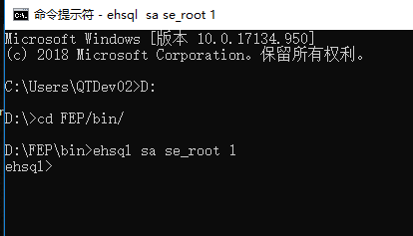

使用desc 命令可以查看有多少表，如下图：
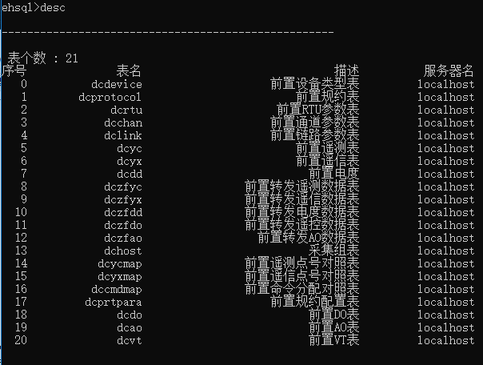

查看表的结构，可以使用desc + 表名，如下图：
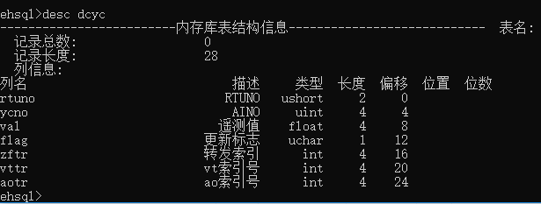

查看表记录：
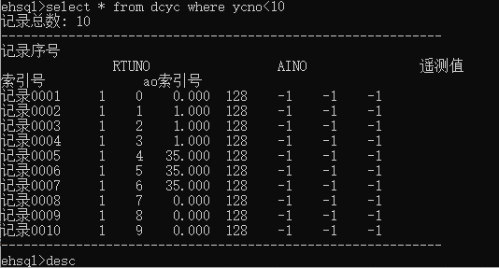
如果更新标志为128，就说明数据已经被更新过了，初始值为 0.

数据备份程序的配置
1.要使用数据备份功能，要先在备份数据库服务器上创建线路对应的表空间，SQL如下：
创建表空间：
create tablespace BACKUP_17 datafile 'D:\Oracle\oradata\orcl\backup_17.dbf' size 10240M autoextend ON next 5120M maxsize 51200M;
BACKUP_17这个就表示是17号线的表空间名;（8号线就是BACKUP_8其它线路类似命名）
backup_17.dbf存放路径，服务器的值可能和这个不一样，要实地看一下，存放路径是什么，对应改一下，就可以。
2.表空间创建完毕以后，再来配置一下备份程序的配置文件
配置文件cfg\BackupSetting.ini，可以用来对数据备份程序进行配置，如下：

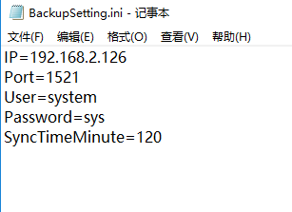

IP表示备份数据库服务器的IP地址;
Port表示备份数据库服务器的端口;
User表示登陆名;
Password表示登陆密码;
SyncTimeMinute表示多久备份一次数据;（单位是分钟）

3.配置完毕以后，可以双击运行DataBackup.exe，出现以下界面：
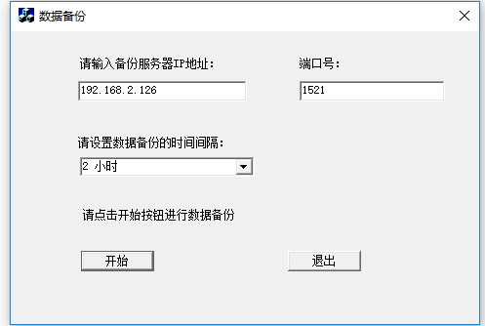

如果配置文件里面已经配置好了，界面上显示的都是配置文件里面配置的数据，不需要再做修改，可以直接点击开始对数据进行备份。程序会每隔2小时自动进行数据备份。

4.备份成功以后，我们可以通过第三方工具来查看，我们备份的数据是否正确。如下图：
